**FICHA DESCRIPTIVA BÁSICA SOBRE ESTADO DE LAS FINANZAS DEL SISTEMA INTEGRAL DE AGUA POTABLE Y ALCANTARILLADO (SIAPA) DE TEPIC, NAY.**

Contenido

I. SIAPA, TEPIC, NAY. ESTADO DE ACTIVIDADES 3

I.1 ¿El SIAPA presentó ganancia o pérdida? 3

I.1.1 ¿Cómo obtuvo el SIAPA sus ingresos? 4

I.1.2 ¿Cómo se integró la cuenta “Ingresos de la Gestión”? 4

I.1.3 ¿Cómo se distribuyó el gasto del SIAPA? 5

I.1.4 ¿Qué rubros integraron la cuenta Gastos de Funcionamiento del SIAPA? 7

II. SIAPA, TEPIC, NAY. ESTADO DE SITUACIÓN FINANCIERA 9

II.1 ¿El SIAPA tuvo solvencia? 9

II.2 ¿El SIAPA contó con liquidez? 10

II.2.1 ¿Cuál fue la principal cuenta que tuvo liquidez a corto plazo? 10

II.2.2 ¿Cuál fue la principal cuenta en la que se tuvieron las obligaciones de pago? 12

III. COMENTARIOS FINALES 14

# **I. SIAPA, TEPIC, NAY. ESTADO DE ACTIVIDADES[1]**

## **I.1 ¿El SIAPA presentó ganancia o pérdida?**

De acuerdo con el estado de actividades[2] del SIAPA, tuvo una tendencia de superávit para el 2021 y 2022, mostrando que el organismo operador ha obtenido saldo positivo entre los ingresos y egresos. Este saldo aumentó con respecto al año base 2019 de -$29 a $68 millones de pesos en 2022, lo que quiere decir que el organismo operador es sostenible en los dos últimos años, por lo que los años de déficit fueron en el 2019 y 2020.

Gráfica 1. Tendencia de Ingresos Totales y Gastos Totales, SIAPA, Tepic, Nay.

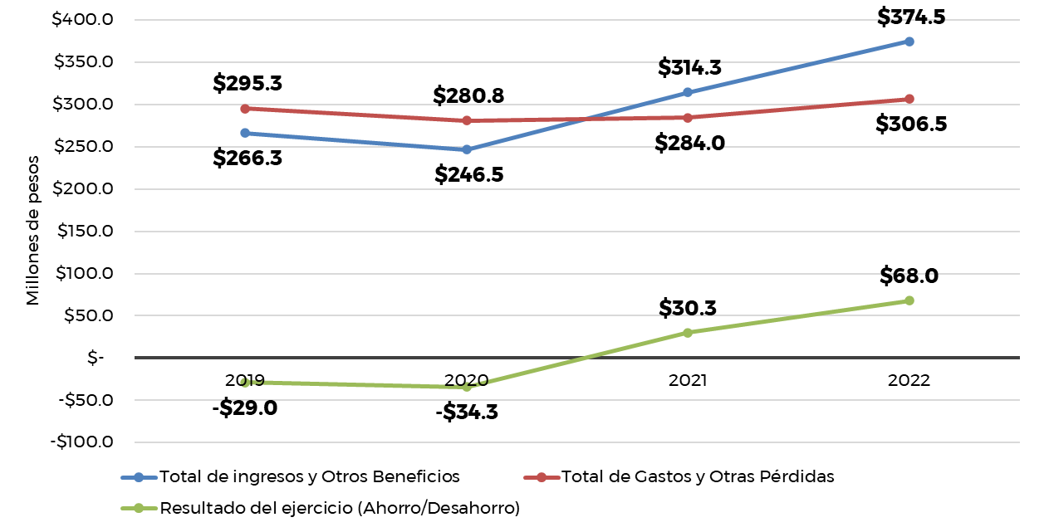

Fuente: Elaboración propia con datos del SIAPA obtenidos por transparencia.

### **I.1.1 ¿Cómo obtuvo el SIAPA sus ingresos?**

El SIAPA clasificó sus ingresos sólo en dos cuentas:

1. Ingresos de la gestión específicamente;
2. Participaciones, Aportaciones, Convenios, Incentivos Derivados de la Colaboración Fiscal, Fondos Distintos de Aportaciones, Transferencias, Asignaciones, Subsidios y Subvenciones, y Pensiones y Jubilaciones.

La cuenta de mayor importancia fue “Ingresos de la Gestión” (gráfica 2), ya que para el último año concentró más del 90% de los ingresos totales del SIAPA además de tener una tendencia de crecimiento del monto anual en el periodo 2019-2022 en este apartado de ingresos.

Gráfica 2. Cuentas que integran los Ingresos totales, SIAPA, Tepic, Nay.

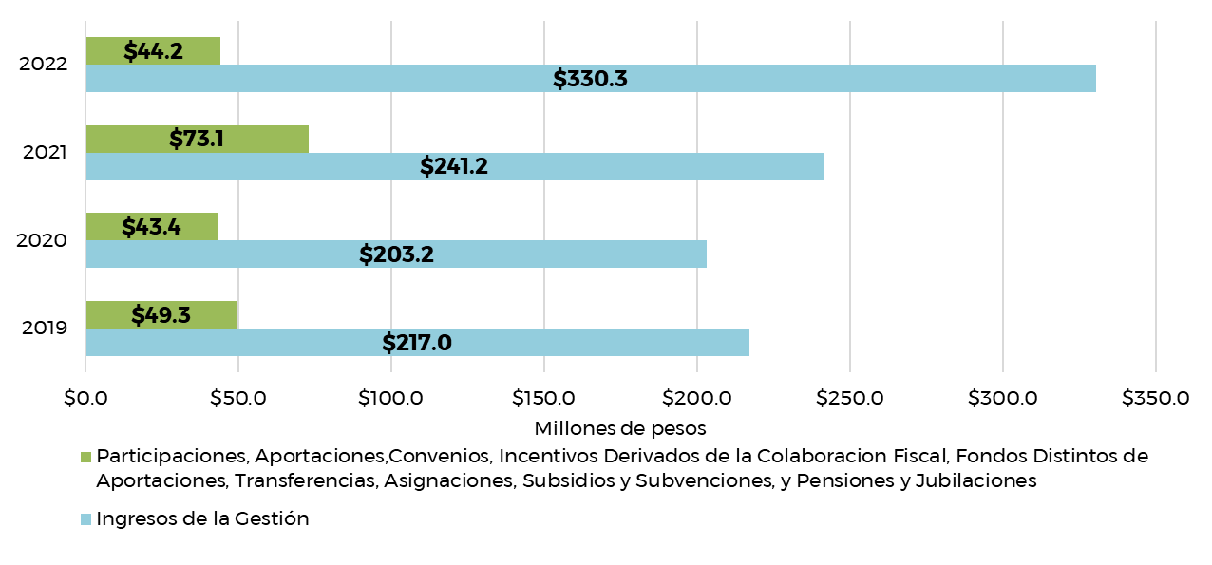

Fuente: Elaboración propia con datos del SIAPA obtenidos por transparencia.

### **I.1.2 ¿Cómo se integró la cuenta “Ingresos de la Gestión”?**

En la tabla 1 se muestran diversos rubros, pero es en “**Derechos**” donde se registraron todos los recursos obtenidos por el SIAPA[3] por un monto que va de 217 millones de pesos para el 2019 a 330.3 millones de pesos en el 2022.

Tabla 1. Composición de los Ingresos de la Gestión, SIAPA, Tepic, Nay.

| **Rubros que integran los Ingresos de la Gestión** | ***2019***  ***(millones de pesos)*** | ***2020***  ***(millones de pesos)*** | ***2021***  ***(millones de pesos)*** | ***2022***  ***(millones de pesos)*** |
| --- | --- | --- | --- | --- |
| Impuestos | $0.00 | $0.00 | $0.0 | $0.0 |
| Cuotas y aportaciones de seguridad social | $0.0 | $0.0 | $0.0 | $0.0 |
| Contribuciones de mejoras | $0.0 | $0.0 | $0.0 | $0.0 |
| **Derechos** | **$217.0** | **$203.2** | **$241.2** | **$330.3** |
| Productos | $0.0 | $0.00 | $0.00 | $0.00 |
| Aprovechamientos | $0.0 | $0.0 | $0.0 | $0.0 |
| **Ingresos por venta de bienes y prestaciones de servicios** | $0.0 | $0.0 | $0.0 | $0.0 |
| **Total de Ingresos de la Gestión** | **$217.0** | **$203.2** | **$241.2** | **$330.3** |

Fuente: Elaboración propia con datos del SIAPA obtenidos por transparencia.

### **I.1.3 ¿Cómo se distribuyó el gasto del SIAPA?**

Para el periodo 2019-2022, el SIAPA presentó una tendencia de aumento en sus egresos totales, siendo de $11.18 millones de pesos, la diferencia entre 2019 y 2022 (gráfica 3)

Gráfica 3. Tendencia de los Egresos totales, SIAPA, Tepic, Nay.

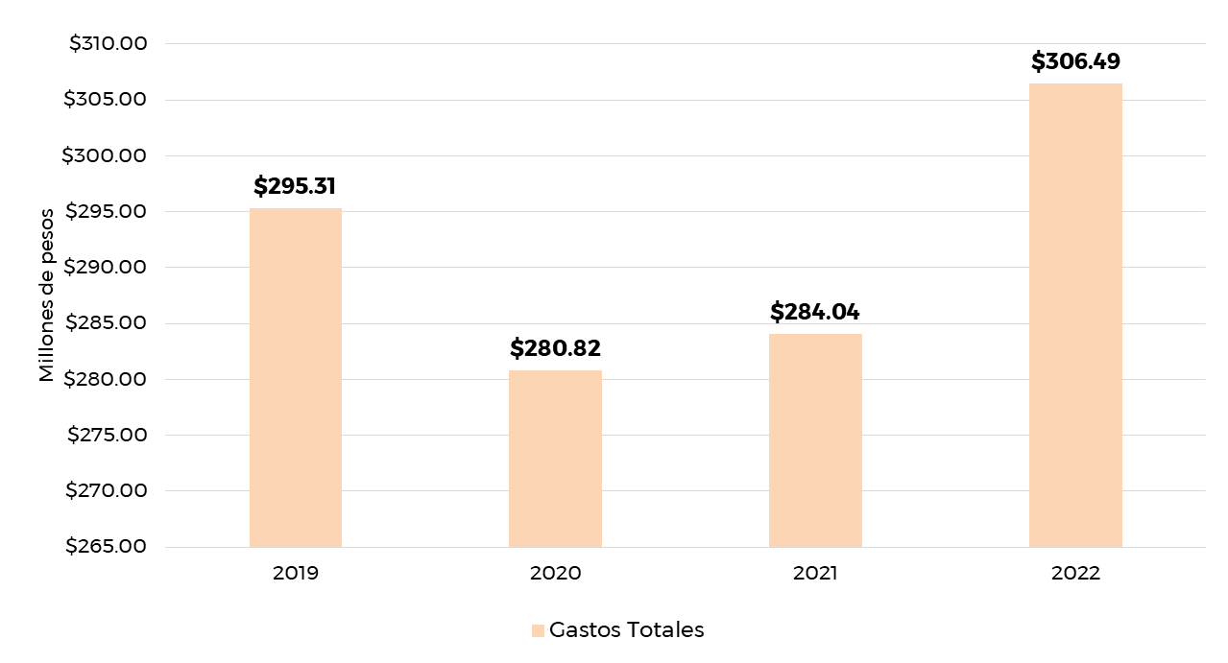

Fuente: Elaboración propia con datos del SIAPA obtenidos por transparencia.

Las cuentas que integran los egresos totales en general son:

1. Gastos de funcionamiento;
2. Transferencias, Asignaciones, subsidios y otras ayudas;

Las cuentas que declaró el SIAPA Tepic como sus gastos fueron en sólo dos cuentas; **Gastos de funcionamiento y Transferencias, Asignaciones, subsidios y otras ayudas**, la cuenta de “Gastos de Funcionamiento” fue la que registró el mayor monto de gasto para el periodo analizado el cual representa más del 88% de los egresos totales (gráfica 4).

Gráfica 4. Cuentas que integran los Gastos totales, SIAPA, Tepic, Nay.

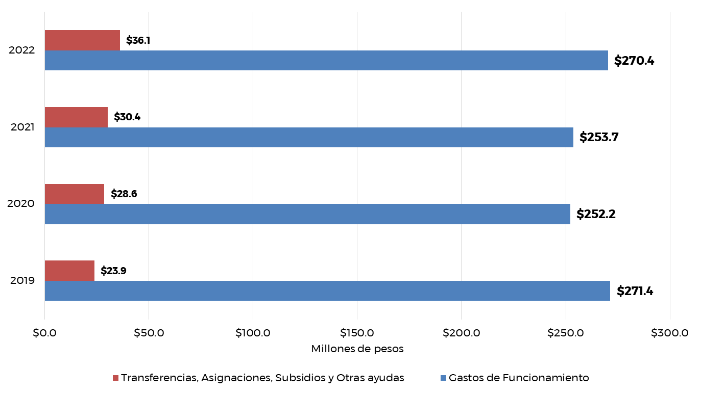

Fuente: Elaboración propia con datos del SIAPA obtenidos por transparencia.

### **I.1.4 ¿Qué rubros integraron la cuenta Gastos de Funcionamiento del SIAPA?**

Esta cuenta se integra por los conceptos de:

1. Servicios personales;
2. Materiales y suministros;
3. Servicios generales;

Los montos ejercidos durante el periodo 2019-2022 en cada concepto son los siguientes:

Tabla 2. Conceptos que integran los Gastos de Funcionamiento (millones de pesos) del SIAPA, Tepic, Nay.

| **Conceptos que integran los Gastos de Funcionamiento** | ***2019***  ***(millones de pesos)*** | ***2020***  ***(millones de pesos)*** | ***2021***  ***(millones de pesos)*** | ***2022***  ***(millones de pesos)*** |
| --- | --- | --- | --- | --- |
| Servicios Personales | $127.91 | $128.06 | $120.68 | $118.20 |
| Materiales y Suministro | $20.70 | $15.37 | $16.48 | $17.53 |
| Servicios Generales | $122.76 | $108.75 | $116.50 | $134.62 |
| **Totales de los Gastos de Funcionamiento** | **$271.37** | **$252.18** | **$253.66** | **$270.35** |

Fuente: Elaboración propia con datos del SIAPA obtenidos por transparencia.

Como se observa en la tabla 2, el único concepto que presento incremento fue servicios generales en cuanto a los otros dos conceptos disminuyeron. Al revisar como se distribuye el gasto anualmente (gráfica 5), los gastos de servicios personales ocupan hasta el 51%, los servicios generales hasta un 50% dependiendo del periodo y los materiales y suministros gastan entre un 6 a 7%.

Gráfica 5. Conceptos que integran los Gastos de Funcionamiento (porcentajes) del SIAPA, Tepic, Nay.

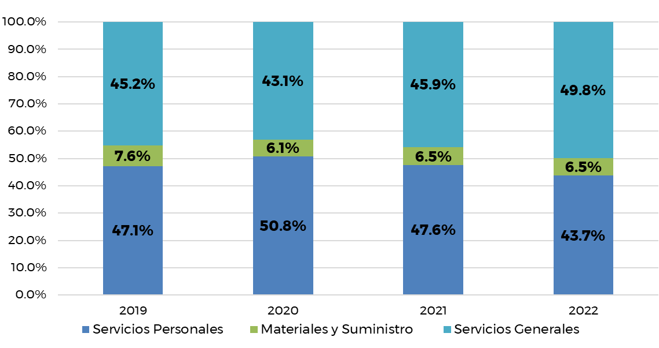

Fuente: Elaboración propia con datos del SIAPA obtenidos por transparencia.

# **II. SIAPA, TEPIC, NAY. ESTADO DE SITUACIÓN FINANCIERA**[4]

## **II.1 ¿El SIAPA tuvo solvencia?**

Con base en los estados de situación financiera[5] del SIAPA Tepic para el periodo 2019-2022, el organismo operador demostró tener la solvencia para cubrir todas sus obligaciones de pago y deudas, lo cual se observa con valores de activo total superiores al pasivo total de cada año (gráfica 6).

Gráfica 6. Tendencia del Activo Total, Pasivo Total y Patrimonio del SIAPA, Tepic, Nay.

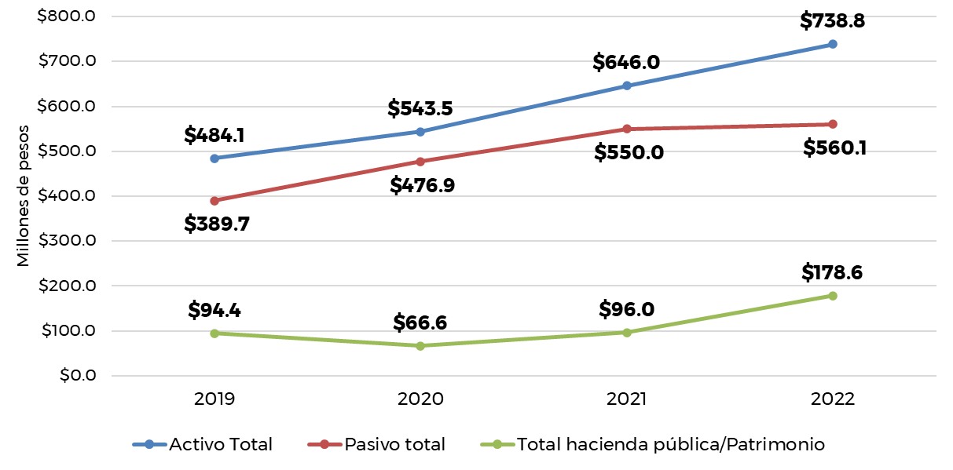

Fuente: Elaboración propia con datos del SIAPA obtenidos por transparencia.

La tendencia que mostró el activo total es creciente (gráfica 6), indicando que el valor de lo que posee el SIAPA se incrementó en más de $254.7 millones de pesos entre 2019 y 2022.

El Patrimonio se incrementó en $84.2 millones de pesos entre 2019 y 2022, mostrando que el SIAPA ha realizado inversiones en su propia infraestructura y bienes, pero también ha obtenido saldos positivos al menos en los dos últimos años.

## **II.2 ¿El SIAPA contó con liquidez?**

El organismo operador SIAPA no tuvo liquidez para el periodo 2019-2022, ya que el activo circulante fue menor al pasivo circulante en cada año analizado, tal como se observa en la gráfica 7. Por ejemplo; en el año 2019, el activo circulante fue de $262.2 millones de pesos y el pasivo circulante fue de $389.7 millones de pesos.

Gráfica 7. Tendencia del Activo Circulante y No Circulante Vs Pasivo Circulante y No Circulante del SIAPA, Tepic, Nay.

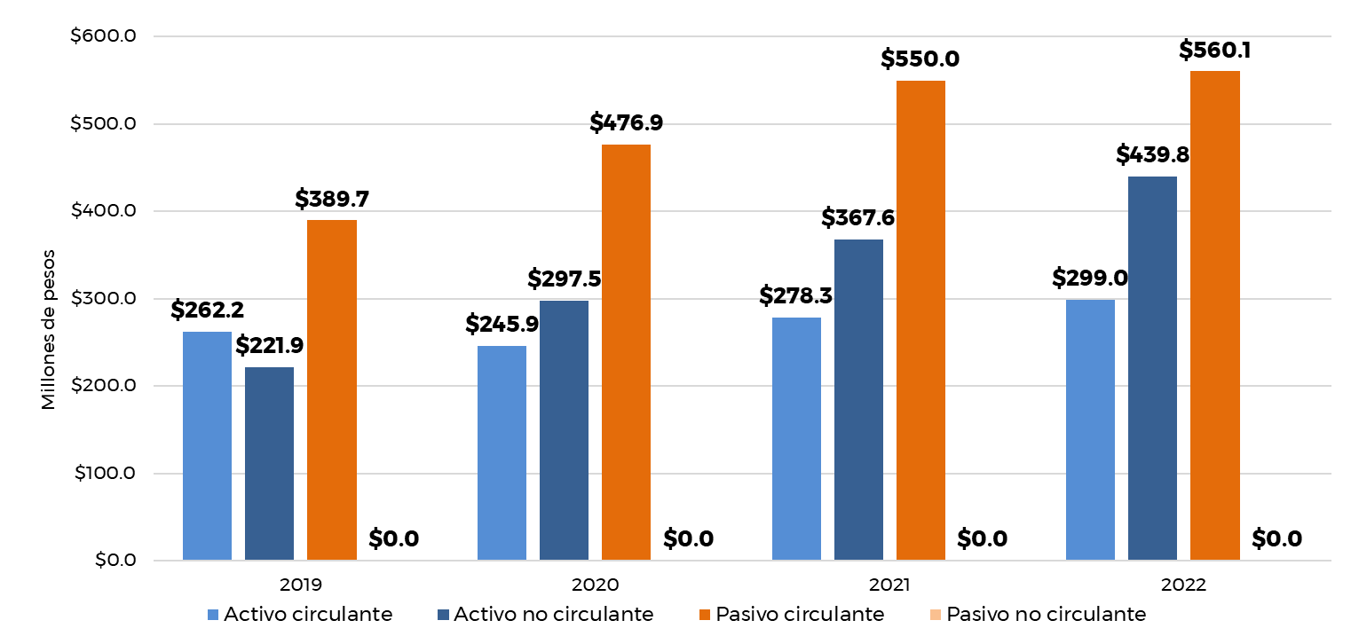

Fuente: Elaboración propia con datos del SIAPA obtenidos por transparencia.

### **II.2.1 ¿Cuál fue la principal cuenta que tuvo liquidez a corto plazo?**

En el activo circulante se encuentran los **“Derechos a recibir efectivo o equivalentes”.** En la tabla 3 se observa que esta cuenta se incrementó progresivamente desde 2019, siendo en este año el 41.6% del activo total y terminando en 2022 con el 32.1% del activo total para ese año.

En las notas a los estados de situación financiera[6] del SIAPA Tepic, se observó que la cuenta de **Derechos a recibir efectivo o equivalentes** se integró de diversos conceptos que representan saldos que el organismo operador tiene pendientes por cobrar y de registrarlos como ingresos de disponibilidad inmediata. Los conceptos que integran esta cuenta son:

1. Usuarios con adeudos;
2. IVA por acreditar
3. IVA acreditable
4. Recursos del PROSANEAR

De acuerdo a las notas a los estados de situación financiera, los adeudos de usuarios es el concepto que tiene la mayor proporción del monto total de la cuenta Derechos a recibir efectivo o equivalentes.

Tabla 3. Cuentas que integran el Activo total del SIAPA, Tepic, Nay.

| **Activo** | **Cuenta** | **2019** | | **2020** | | **2021** | | **2022** | |
| --- | --- | --- | --- | --- | --- | --- | --- | --- | --- |
| **(millones de pesos)** | **(%)** | **(millones de pesos)** | **(%)** | **(millones de pesos)** | **(%)** | **(millones de pesos)** | **(%)** |
| **Circulante** | Efectivo y equivalente | $37.5 | 7.7% | $25.4 | 4.7% | $45.1 | 7.0% | $49.2 | 6.7% |
| **Derechos a recibir efectivo o equivalente** | **$201.5** | **41.6%** | **$210.7** | **38.8%** | **$218.1** | **33.8%** | **$237.5** | **32.1%** |
| Derechos a recibir bienes o servicios | $23.0 | 4.8% | $9.3 | 1.7% | $14.2 | 2.2% | $11.4 | 1.5% |
| Otros activos circulantes | $0.2 | 0.0% | $0.5 | 0.1% | $0.9 | 0.1% | $1.0 | 0.1% |
| **Bienes inmuebles, infraestructura y construcciones en proceso** | **$136.5** | **28.2%** | **$209.8** | **38.6%** | **$277.8** | **43.0%** | **$341.0** | **46.2%** |
| Bienes muebles | $84.2 | 17.4% | $85.4 | 15.7% | $87.3 | 13.5% | $96.2 | 13.0% |
| Activos intangibles | $1.2 | 0.2% | $2.3 | 0.4% | $2.6 | 0.4% | $2.6 | 0.4% |
| **Total** | **Activo total** | **$484.1** | **100%** | **$543.5** | **100%** | **$646.0** | **100%** | **$738.8** | **100%** |

Fuente: Elaboración propia con datos del SIAPA obtenidos por transparencia.

Aunque el activo no circulante refiere a la disponibilidad de liquidez de largo plazo, es importante hacer notar que la cuenta de “**Bienes inmuebles, infraestructura y construcciones en proceso”,** indica que el SIAPA ha aplicado gasto en infraestructura de servicios de agua y saneamiento principalmente que es lo desglosado en este concepto, observándose un incremento de más de $204.5 millones de pesos de inversión en este rubro entre 2019 y 2022. Esto es un signo positivo ya que significa que el organismo aplica los recursos disponibles en beneficio de los usuarios.

### **II.2.2 ¿Cuál fue la principal cuenta en la que se tuvieron las obligaciones de pago?**

Las **“Cuentas por pagar en corto plazo”**, es la principal cuenta de importancia general y como pasivo circulante. Esta cuenta tuvo una tendencia de incrementar el monto adeudado entre 2019 y 2022, pasando de $389.04 millones de pesos a $559.57 millones de pesos, representando el 31% del pasivo total del SIAPA (tabla 4).

Tabla 4. Cuentas que integran el Pasivo total el SIAPA, Tepic, Nay.

| **Pasivo** | **Cuenta** | **2019** | | **2020** | | **2021** | | **2022** | |
| --- | --- | --- | --- | --- | --- | --- | --- | --- | --- |
| **(millones de pesos)** | **(%)** | **(millones de pesos)** | **(%)** | **(millones de pesos)** | **(%)** | **(millones de pesos)** | **(%)** |
| **Circulante** | **Cuentas por pagar a corto plazo** | **$389.04** | **99.8%** | **$476.21** | **99.9%** | **$547.91** | **99.6%** | **$559.57** | **99.9%** |
| **Otros pasivos a corto plazo** | **$0.64** | **0.2%** | **$0.64** | **0.1%** | **$2.05** | **0.4%** | **$0.57** | **0.1%** |
| **Total** | **Pasivo total** | **$389.68** | **100%** | **$476.85** | **100%** | **$549.96** | **100%** | **$560.15** | **100%** |

Fuente: Elaboración propia con datos del SIAPA obtenidos por transparencia.

De acuerdo con la información de las notas a los estados de situación financiera[7], las Cuentas por pagar en corto plazo de los años 2021 y 2022 se integraron de los siguientes conceptos:

1. Servicios personales de corto plazo: adeudos en sueldos a personal del organismo operador;
2. Retenciones y contribuciones por pagar a corto plazo: Retenciones de ISR por suelos y salarios, honorarios y por arrendamientos, retenciones derivadas de aportaciones en seguridad social;
3. Ingresos por clasificar: son recursos por clasificar en cuentas bancarias del SIAPA Tepic;
4. Contratistas por obras públicas por pagar a corto plazo: son adeudos con contratistas derivados de obra pública;
5. Proveedores por pagar a corto plazo: adeudos con proveedores derivados de las operaciones del SIAPA;

# **III. COMENTARIOS FINALES**

Con base en los estados de actividades y de situación financiera del organismo operador, el SIAPA Tepic mostró ser sostenible en sus finanzas sólo en los años 2021 y 2022, resultando en superávit en estos años, sin embargo, para los años 2019 y 2020 presentó déficit.

La única fuente de ingresos del organismo operador fue por derechos, representados en los cobros que realiza a los usuarios de los servicios de agua y saneamiento. En cuanto a los egresos, el SIAPA Tepic destinó en promedio el 90% de sus egresos totales a los gastos de funcionamiento.

El SIAPA Tepic si tuvo la solvencia para cubrir sus compromisos de pago en el corto y largo plazo. Sin embargo, con la información revisada, se establece que no tuvo liquidez ya que tiene cuentas por pagar a corto plazo que aumentaron en el periodo analizado, lo cual, significó que el SIAPA Tepic no contara con la disponibilidad de efectivo para responder a las obligaciones de pago de los años analizados.

Por otra parte, es importante que se analice de forma más detallada la estrategia del SIAPA Tepic para recuperar el dinero que deben usuarios de los servicios de agua y saneamiento, ya que representan recursos en efectivo que son necesarios para fortalecer las finanzas del organismo operador y mejorar los servicios que ofrecen a sus usuarios.

1. Todas las cantidades monetarias están expresadas en millones de pesos y pueden no coincidir con los documentos originales debido al redondeo de las cantidades.
2. Estados de actividades del 2019 al 2022 consultados en:

   <https://siapatepic.transparenciamexico.com/simtra/Uploads/d.2.1.pdf> (2019)

   <https://siapatepic.transparenciamexico.com/simtra/Uploads/00024_007_D.2.1.pdf> (2020)

   <https://siapatepic.transparenciamexico.com/simtra/Uploads/00032_007_edo_de_actividades_0001.pdf> (2021)

   <https://siapatepic.transparenciamexico.com/simtra/Uploads/00039_007_D21.pdf> (2022)
3. Con base en los estados de actividades del SIAPA, obtenido en:

   <https://siapatepic.transparenciamexico.com/simtra/Uploads/d.2.1.pdf> (2019)

   <https://siapatepic.transparenciamexico.com/simtra/Uploads/00024_007_D.2.1.pdf> (2020)

   <https://siapatepic.transparenciamexico.com/simtra/Uploads/00032_007_edo_de_actividades_0001.pdf> (2021)

   <https://siapatepic.transparenciamexico.com/simtra/Uploads/00039_007_D21.pdf> (2022)
4. Todas las cantidades monetarias están expresadas en millones de pesos y pueden no coincidir con los documentos originales debido al redondeo de las cantidades.
5. Estados de situación financiera 2019-2022 consultados en: <https://siapatepic.transparenciamexico.com/simtra/Uploads/d.2.2.pdf> (2019)

   <https://siapatepic.transparenciamexico.com/simtra/Uploads/00024_007_D.2.2.pdf> (2020)

   <https://siapatepic.transparenciamexico.com/simtra/Uploads/00032_007_edo_sit_financiera_0001.pdf> (2021)

   <https://siapatepic.transparenciamexico.com/simtra/Uploads/00039_007_D22.pdf> (2022)
6. Notas a los estados de situación financiera 2021 y 2022. El año 2019 contenía notas al 31 de marzo de 2020, por lo que se descartó. El año 2020 no está disponible en el sitio web del SIAPA Tepic a la fecha de elaboración de este informe (10 de noviembre de 2023).

   <https://siapatepic.transparenciamexico.com/simtra/Uploads/d.2.7.pdf> (2021)

   <https://siapatepic.transparenciamexico.com/simtra/Uploads/00039_007_D27.pdf> (2022)
7. Notas a los estados de situación financiera 2021 y 2022. El año 2019 contenía notas al 31 de marzo de 2020, por lo que se descartó. El año 2020 no está disponible en el sitio web del SIAPA Tepic a la fecha de elaboración de este informe (10 de noviembre de 2023).

   <https://siapatepic.transparenciamexico.com/simtra/Uploads/d.2.7.pdf> (2021)

   <https://siapatepic.transparenciamexico.com/simtra/Uploads/00039_007_D27.pdf> (2022)